**/home/syb/Desktop/PixhawkPX4/PX4-Autopilot/src/drivers/uavcan_v1/o1heap/o1heap.c**

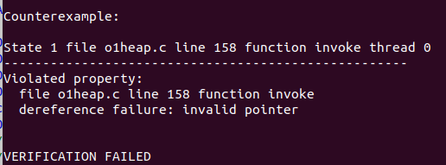

源代码：

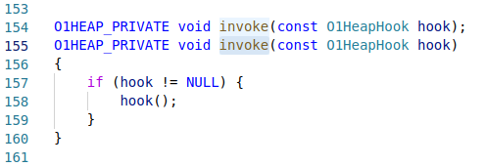

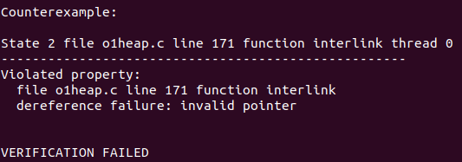

源代码：

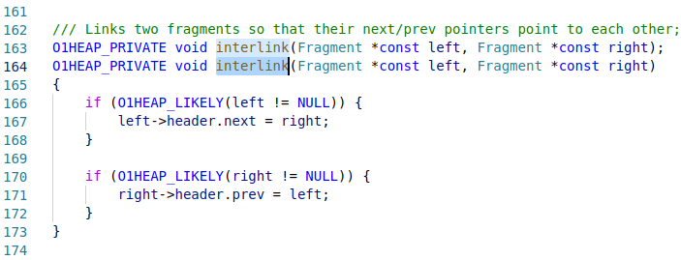

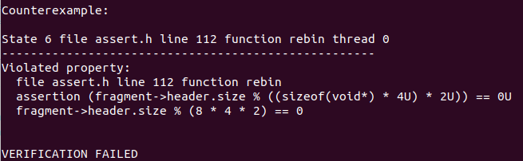

源代码：

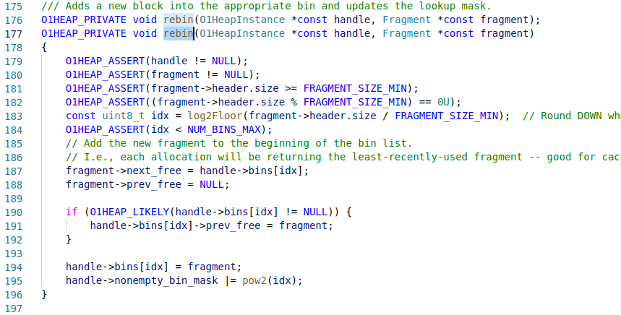

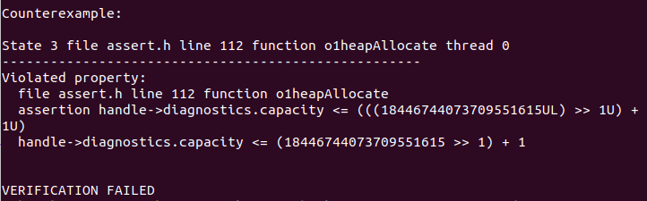

源代码：

Line289开始o1heapAllocate

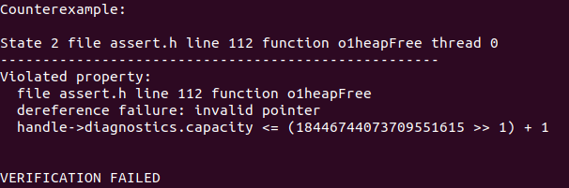

源代码：

Line380开始o1heapFree

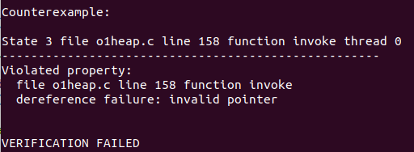

源代码：

Line449开始o1heapDoInvariantsHold

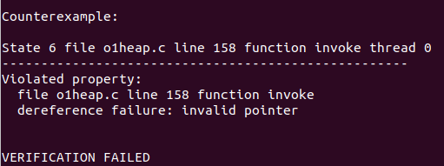

源代码：

